Федеральное государственное образовательное бюджетное
учреждение высшего образования
«Финансовый университет при Правительстве
Российской Федерации»
(Финансовый университет)
Колледж информатики и программирования

ОТЧЁТ
ПО УЧЕБНОЙ ПРАКТИКЕ УП.01.01
ПМ.01 Разработка модулей программного обеспечения
для компьютерных систем
Проектирование и разработка базы данных для управления сетью киберспортивных клубов
Специальность 09.02.07
Информационные системы и программирование

Выполнили студенты группы 4ИСИП-123
Дудченко Р.А.
Солдатов А.С.
Руководитель практики Аксёнова Т.Г.
Москва 2026

Содержание
1 Цель и результаты практики 4
1.1 Выполненные виды работ 4
2 Проектирование базы данных 5
2.1 Связи и нормализация 6
2.2 Словарь данных 7
Users 7
Clients 7
Clubs 8
Zones 8
Computers 8
Tariffs 9
Bookings 9
Payments 9
2.3 Правила целостности 10
3 Реализация WPF приложения 11
3.1 Структура решения 11
3.2 Безопасность и роли 11
3.3 Работа с данными 12
3.4 Диаграммы и экспорт 12
4 Словари стилей 14
4.1 Основной словарь 14
4.2 Собственный словарь 14
4.3 Подключение общих стилей 15
5 Проверка и инструкция запуска 16
6 Контроль версий и подготовка к защите 17
Заключение 18
Использованные материалы 18
Приложение А Скриншоты СУБД и приложения 19
Сообщения и подтверждения 31
Приложение Б Общие стили интерфейса 32
Приложение В Скрипт создания и заполнения БД 34

1 Цель и результаты практики
В ходе практики разработана локальная информационная система CyberClub для управления сетью киберспортивных клубов. Система объединяет сведения о филиалах, зонах, компьютерах, клиентах, тарифах, бронированиях и оплате. Реализовано настольное WPF-приложение на C# с базой данных Microsoft SQL Server LocalDB.
Цель работы — спроектировать связанную базу данных и реализовать понятный интерфейс для просмотра и изменения данных с разграничением прав. Администратор управляет восемью таблицами и строит отчёты. Пользователь просматривает данные, выполняет поиск, фильтрацию и сортировку. Чужие учётные записи пользователю не показываются.
Разработка выполнена по индивидуальному заданию на оценку «отлично» для совместной работы двух студентов. Вместо учебного примера учёта платежей использована предметная область сети киберспортивных клубов. Готовые фрагменты методических указаний адаптированы к выбранной модели данных.

1.1 Выполненные виды работ
№ | Вид работы | Результат
1 | Проектирование БД | Созданы 8 таблиц, 6 внешних ключей, ограничения и индексы.
2 | WPF-проект | Созданы главное окно, Frame, навигация, заголовки, часы и иконка.
3 | Оформление | Подключены общий и собственный словари; реализована смена темы.
4 | Авторизация | Вход с определением роли; методы вынесены в AuthService.
5 | Капча | Изображение с шумом после трёх неверных попыток; обновление и проверка.
6 | Регистрация | Проверки ФИО, логина, пароля и подтверждения; новая роль — пользователь.
7 | Хэширование | PBKDF2-HMAC-SHA256, 120000 итераций, уникальная соль.
8 | Страница пользователя | Просмотр, поиск, точная фильтрация, сортировка всех разделов.
9 | Страница администратора | CRUD для восьми таблиц, диаграммы и отчёты.
10 | Формы таблиц | Выбор внешних ключей из списков, маски и проверка диапазонов.
11 | Смена пароля | Проверка текущего пароля и совпадения новых паролей.
12 | Диаграммы | Выручка по клубам, период, столбчатая и круговая диаграммы.
13 | Word и PDF | Экспорт выбранных записей и выручки в DOCX и PDF.
14 | Excel | Экспорт XLSX с числовыми ячейками, фильтром и закреплением заголовков.
15 | Проверка и отчёт | Подготовлены автоматические проверки, скриншоты и инструкция защиты.

2 Проектирование базы данных
База DB_Dudchenko_Soldatov_CyberClub размещена на экземпляре (localdb)\MSSQLLocalDB. Для работы приложения используется проверка подлинности Windows. Пароль SQL Server в исходном коде отсутствует. Приложение работает под текущей учётной записью Windows.
Таблица | Назначение | Тестовых записей
Users | Учётные записи и роли | 2
Clients | Клиенты клуба | 10
Clubs | Филиалы сети | 3
Zones | Игровые зоны филиалов | 6
Computers | Игровые компьютеры | 18
Tariffs | Стоимость часа | 4
Bookings | Бронирования компьютеров | 12
Payments | Оплата бронирований | 10

В каждой таблице поле Id является первичным ключом с автоматическим увеличением IDENTITY. Наименования связанных объектов получаются через JOIN, а в формах внешние ключи выбираются из списков с понятными подписями. Пользователь не вводит идентификаторы вручную.

2.1 Связи и нормализация
Один клуб содержит несколько зон; одна зона содержит несколько компьютеров. Один клиент может оформить несколько бронирований. Бронирование относится к одному компьютеру и одному тарифу. У бронирования может быть несколько платежей. Таблица Users хранит отдельные учётные записи сотрудников и пользователей приложения и не дублирует клиентов.
Справочные сведения вынесены в отдельные таблицы: адрес клуба не повторяется в компьютерах, ФИО клиента не повторяется в бронированиях, название тарифа не записывается в платежах. Номер компьютера уникален внутри зоны. Логин, телефон клиента и название тарифа имеют ограничения уникальности.
В Bookings хранится HourlyRate — цена, зафиксированная при создании брони. Это историческая цена сделки, поэтому изменение справочного тарифа не меняет стоимость старой брони. При смене тарифа в самой брони цена обновляется. Total — вычисляемый сохраняемый столбец, рассчитываемый СУБД по продолжительности в минутах.
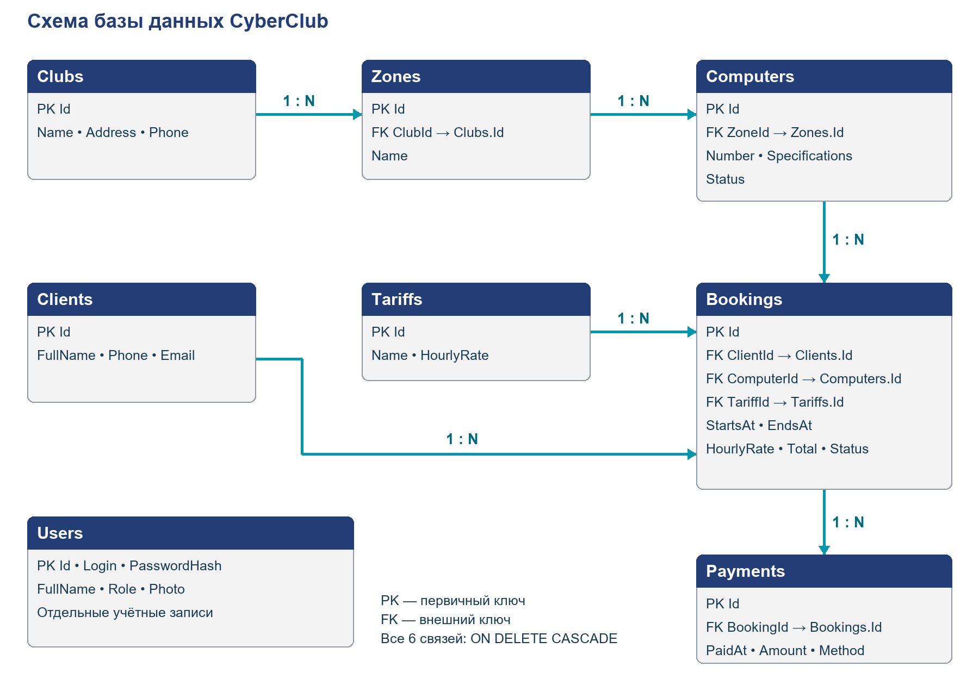
Схема связей восьми таблиц

2.2 Словарь данных

Users
Поле | Тип | Назначение
Id | int IDENTITY | PK
Login | nvarchar(40) | Уникальный логин
PasswordHash | nvarchar(200) | Итерации, соль и хэш
FullName | nvarchar(100) | ФИО
Role | nvarchar(20) | Администратор или Пользователь
Photo | nvarchar(260) NULL | Необязательный путь к фото

Clients
Поле | Тип | Назначение
Id | int IDENTITY | PK
FullName | nvarchar(100) | ФИО клиента
Phone | nvarchar(12) | Уникальный телефон +7 и 10 цифр
Email | nvarchar(100) NULL | Необязательный email

Clubs
Поле | Тип | Назначение
Id | int IDENTITY | PK
Name | nvarchar(80) | Уникальное название
Address | nvarchar(180) | Адрес
Phone | nvarchar(12) | Телефон клуба

Zones
Поле | Тип | Назначение
Id | int IDENTITY | PK
ClubId | int | FK Clubs
Name | nvarchar(60) | Уникально совместно с ClubId

Computers
Поле | Тип | Назначение
Id | int IDENTITY | PK
ZoneId | int | FK Zones
Number | nvarchar(20) | Уникально совместно с ZoneId
Specifications | nvarchar(200) | Конфигурация
Status | nvarchar(20) | Доступен или Ремонт

Tariffs
Поле | Тип | Назначение
Id | int IDENTITY | PK
Name | nvarchar(60) | Уникальный тариф
HourlyRate | decimal(10,2) | От 1 до 10000 руб. за час

Bookings
Поле | Тип | Назначение
Id | int IDENTITY | PK
ClientId / ComputerId / TariffId | int | FK Clients / Computers / Tariffs
StartsAt / EndsAt | datetime2(0) | Начало и окончание с точностью до минуты
HourlyRate | decimal(10,2) | Историческая цена часа
Total | decimal(12,2), computed | Цена × минуты / 60, округление до копеек
Status | nvarchar(20) | Забронировано, Завершено, Отменено

Payments
Поле | Тип | Назначение
Id | int IDENTITY | PK
BookingId | int | FK Bookings
PaidAt | datetime2(0) | Дата платежа
Amount | decimal(12,2) | Положительная сумма в пределах долга
Method | nvarchar(20) | Карта или Наличные

2.3 Правила целостности
Все шесть внешних ключей имеют ON DELETE CASCADE. Например, удаление клуба удаляет его зоны, компьютеры, бронирования и связанные платежи. Перед удалением приложение запрашивает подтверждение и предупреждает о каскаде.
Продолжительность бронирования ограничена диапазоном от 1 минуты до 24 часов. Окончание должно быть позже начала. Триггер запрещает пересекающиеся по времени брони одного компьютера, кроме отменённых.
Для компьютера в ремонте нельзя создать активную бронь. Для платежа проверяется положительная сумма и отсутствие переплаты. Оплаченная бронь не может быть отменена или уменьшена ниже уже внесённой суммы.
Триггер Users не позволяет оставить систему без администратора. На уровне приложения дополнительно запрещены удаление собственного аккаунта и изменение собственной роли.
Изменения выполняются параметризованными SQL-командами. Имена таблиц и полей берутся из каталога программы, а значения передаются через SqlParameter. В триггерах используются блокировки UPDLOCK и HOLDLOCK при проверке пересечений и оплаты.

3 Реализация WPF приложения

3.1 Структура решения
Файл или класс | Назначение
Program.cs | Точка входа, Application и обработка необработанных ошибок.
MainWindow.xaml | Каркас главного окна с Frame, панелью навигации и часами.
MainWindow.cs | Построение страниц, форм, таблиц, диалогов и диаграмм.
DataContext.cs | Отдельные методы Query, Scalar и Execute для SQL Server.
Security.cs | Account, AuthService и Passwords: вход, регистрация, капча, смена пароля.
Catalog.cs | Описание 8 таблиц, полей форм и ClubService с проверкой прав.
Exporter.cs | Создание DOCX, XLSX и PDF без обязательной установки Office.
Themes | Dictionary.xaml, OwnDictionary.xaml и общие Controls.xaml.
tests/Verification.cs | Проверки на отдельной временной БД и рендер экранов.

Чтобы не повторять одинаковый код для восьми таблиц, в Catalog.All хранится их описание. Метод ShowData строит общий экран просмотра, а ShowEditor — форму выбранной таблицы. Для каждой сущности указаны SQL-запрос, подписи, типы полей и источник выпадающего списка. Это позволяет проследить весь сценарий без дополнительных фреймворков.

3.2 Безопасность и роли
AuthService.Login проверяет логин и пароль и создаёт объект текущего пользователя. Пароль сравнивается с хэшем PBKDF2-HMAC-SHA256. При регистрации используется новая случайная соль длиной 16 байт и 120000 итераций. В БД хранится строка из количества итераций, соли и производного ключа, а не открытый пароль.
После трёх неверных попыток входа на странице показывается капча из пяти символов с линиями и наклоном букв. Без правильного ответа вход не выполняется даже при правильном пароле. Кнопка обновления генерирует новое изображение. Счётчик не сбрасывается при переходе на регистрацию и обратно, но действует в рамках запущенного процесса приложения.
Регистрация всегда создаёт пользователя с ролью «Пользователь». Назначить роль администратора можно только из административной формы Users. Методы изменения и удаления вызывают RequireAdmin, поэтому защита не ограничивается скрытием кнопок. При смене пароля проверяются текущие данные, формат нового пароля и повторный ввод.

3.3 Работа с данными
Пользователь видит таблицы в режиме чтения. Поиск учитывает все отображаемые столбцы и не зависит от регистра. Фильтрация задаётся выбором столбца и точного значения. Сортировка доступна в выпадающих списках и по нажатию заголовка. Даты выводятся в формате ДД.ММ.ГГГГ ЧЧ:ММ, суммы — с двумя знаками после запятой.
Администратор выбирает запись и открывает форму редактирования либо добавляет новую. Первичный ключ генерируется СУБД. При сохранении проверяются обязательные значения, длины строк, ФИО, телефон, email, дата и диапазоны сумм. Внешние ключи выбираются из списков. Неправильные числовые символы ограничены при вводе, а полная проверка выполняется также после вставки из буфера обмена.

3.4 Диаграммы и экспорт
Администратор строит столбчатую или круговую диаграмму выручки по фактическим платежам. Можно выбрать один клуб или всю сеть и ограничить период. Начало и конец периода включаются в расчёт; верхняя граница SQL-запроса берётся как начало следующего дня. Клубы без оплаты показываются с нулевой выручкой.
Отчёт из раздела данных содержит текущие отфильтрованные и отсортированные записи. Аналитический отчёт содержит рассчитанную выручку за выбранный период. Файлы DOCX и XLSX формируются как пакеты Open XML, PDF — как страницы A4 с таблицей и номером страницы. В PDF страницы растровые: они корректно отображают кириллицу, но текст в них не предназначен для поиска или копирования.
Учебный пример выручки содержит: CyberClub Центр — 1840 руб., CyberClub Север — 1190 руб., CyberClub Юг — 0 руб. Общая выручка составляет 3030 руб. Файлы примера экспорта приложены в каталоге docs.

4 Словари стилей
По руководству использованы шрифт Open Sans, основные цвета #FFFFFF, #F3F3F3, #0198AF и #233E76. Шрифт и лицензия OFL включены в res/fonts, поэтому их не требуется устанавливать в Windows. Все кнопки имеют общие размеры 148 × 36, одинаковые отступы и подсказки.
В исходном примере методических указаний показан следующий принцип описания кнопки. В реализации значения адаптированы к отдельному руководству по стилю, поэтому вместо учебных Tahoma и Gray используются Open Sans и фирменная палитра.
<Style TargetType="Button">
<Setter Property="Height" Value="35"/>
<Setter Property="Padding" Value="8"/>
<Setter Property="Margin" Value="12"/>
<Setter Property="FontFamily" Value="Tahoma"/>
<Setter Property="FontSize" Value="12pt"/>
<Setter Property="Background" Value="Gray"/>
<Setter Property="Foreground" Value="Black"/>
</Style>

4.1 Основной словарь
<ResourceDictionary xmlns="http://schemas.microsoft.com/winfx/2006/xaml/presentation" xmlns:x="http://schemas.microsoft.com/winfx/2006/xaml">
<SolidColorBrush x:Key="BackgroundBrush" Color="#F3F3F3"/>
<SolidColorBrush x:Key="SurfaceBrush" Color="#FFFFFF"/>
<SolidColorBrush x:Key="TextBrush" Color="#193D57"/>
<SolidColorBrush x:Key="PrimaryBrush" Color="#233E76"/>
<SolidColorBrush x:Key="AccentBrush" Color="#0198AF"/>
<SolidColorBrush x:Key="BorderBrush" Color="#9197A3"/>
<SolidColorBrush x:Key="RowBrush" Color="#EAEAED"/>
</ResourceDictionary>

4.2 Собственный словарь
Тёмная тема использует тот же набор ключей ресурсов. При переключении меняется словарь цветов, а общие размеры элементов остаются прежними. Выбранная тема сохраняется в theme.txt рядом с приложением.
<ResourceDictionary xmlns="http://schemas.microsoft.com/winfx/2006/xaml/presentation" xmlns:x="http://schemas.microsoft.com/winfx/2006/xaml">
<SolidColorBrush x:Key="BackgroundBrush" Color="#193D57"/>
<SolidColorBrush x:Key="SurfaceBrush" Color="#20344B"/>
<SolidColorBrush x:Key="TextBrush" Color="#FFFFFF"/>
<SolidColorBrush x:Key="PrimaryBrush" Color="#006B80"/>
<SolidColorBrush x:Key="AccentBrush" Color="#4DC6C5"/>
<SolidColorBrush x:Key="BorderBrush" Color="#9197A3"/>
<SolidColorBrush x:Key="RowBrush" Color="#256569"/>
</ResourceDictionary>

4.3 Подключение общих стилей
Метод SetTheme загружает словарь цветов и Controls.xaml в Application.Current.Resources.MergedDictionaries. DynamicResource позволяет существующим элементам обновлять цвета без перезапуска. Общий файл Controls.xaml содержит шаблоны кнопок, текстовых полей с плейсхолдерами, PasswordBox, ComboBox, DataGrid и ToolTip. Полный текст файла включён в приложение Б.

5 Проверка и инструкция запуска
Приложение собрано системным компилятором C# для .NET Framework 4.8 и проверено на этом компьютере с установленным SQL Server LocalDB. Для запуска не требуется скачивание NuGet-пакетов или установка Microsoft Office. Открывается файл CyberClub.exe; исходный проект открывается через CyberClub.sln.
Роль | Логин | Пароль
Администратор | admin | CyberAdmin1
Пользователь | user | CyberUser1

На этом ПК база уже создана. На другом ПК сначала нужно установить SQL Server LocalDB, подключиться в SSMS к (localdb)\MSSQLLocalDB, открыть db/install.sql и выполнить его один раз в новой учебной базе. Для пересборки достаточно запустить build.ps1 из PowerShell либо собрать решение в Visual Studio с компонентами .NET Framework 4.8.
Файл Verify.exe создаёт отдельную временную БД с уникальным суффиксом, выполняет проверки, сохраняет журнал tests/results/verification.txt и удаляет только созданную им тестовую базу. Основная БД не используется для проверочных изменений. Визуальные состояния снимаются с реально созданных WPF-элементов, а скриншоты SSMS получены из окна СУБД.
№ | Проверка | Результат
1 | Схема: восемь таблиц и шесть каскадных внешних ключей | Пройдено
2 | PBKDF2: соль и проверка пароля | Пройдено
3 | Капча после трёх ошибок и обязательная проверка | Пройдено
4 | Регистрация, дубликаты, пользователь не получает роль администратора | Пройдено
5 | Смена пароля и отклонение старого пароля | Пройдено
6 | Формат ФИО, телефона, email, сумм и дат | Пройдено
7 | CRUD клубов | Пройдено
8 | CRUD зон | Пройдено
9 | CRUD компьютеров | Пройдено
10 | CRUD тарифов | Пройдено
11 | CRUD клиентов | Пройдено
12 | CRUD бронирований и расчёт по минутам | Пройдено
13 | Нельзя пересекать бронирования или бронировать ремонт | Пройдено
14 | CRUD платежей, защита от переплаты и отмены оплаченной брони | Пройдено
15 | CRUD пользователей и защита собственной роли | Пройдено
16 | Диаграмма считает фактические оплаты | Пройдено
17 | Каскад клуб → зоны → компьютеры → бронирования → платежи | Пройдено
18 | Просмотр и поиск таблиц для обеих ролей | Пройдено
19 | Поиск, фильтрация и сортировка в WPF | Пройдено
20 | Рендер WPF экранов, обе темы и экспорт docx/pdf/xlsx | Пройдено

Проверка прав включает попытки изменения и построения отчёта от обычного пользователя. Проверка расписания включает пересечение бронирований и компьютер в ремонте. Для платежей проверены переплата и запрет отмены оплаченной брони. Поиск, фильтрация и сортировка дополнительно проверены в WPF с контролем количества строк и порядка результатов.

6 Контроль версий и подготовка к защите
Исходный код, SQL-скрипты, ресурсы, описание запуска и результаты проверки подготовлены для локального git-репозитория. Структура включает README.md, db/schema.sql и каталог res, как требуется в задании. Публикация удалённого репозитория и приглашение преподавателя выполняются владельцем аккаунта.
Ссылка на репозиторий: __________________________________________________
После публикации необходимо внести ссылку в эту строку и пригласить пользователя TGAksenova в соавторы репозитория. Пошаговый порядок приведён в docs/Публикация_и_защита.md.
На защите следует показать вход под двумя ролями, появление капчи, создание и изменение записей, ограничения бронирования и оплаты, смену пароля и темы, обе диаграммы и три формата экспорта. Для объяснения кода подготовлен файл docs/Публикация_и_защита.md с назначением классов и основными вопросами.

Заключение
Разработаны связанная база из восьми таблиц и WPF-приложение для управления сетью киберспортивных клубов. Система поддерживает регистрацию и авторизацию, разграничение ролей, проверку данных, работу с расписанием и оплатой, диаграммы и экспорт отчётов. Решение сохраняет простой состав классов и общий механизм форм, чтобы каждый участок кода можно было разобрать при защите.

Использованные материалы
УП.01.01 Задание для студентов. Аксёнова Т.Г.
УП.01 Методические указания 2026. Аксёнова Т.Г.
Руководство по стилю. Предоставленный образец.
Чек-лист самопроверки студента. Предоставленный образец.

Приложение А Скриншоты СУБД и приложения
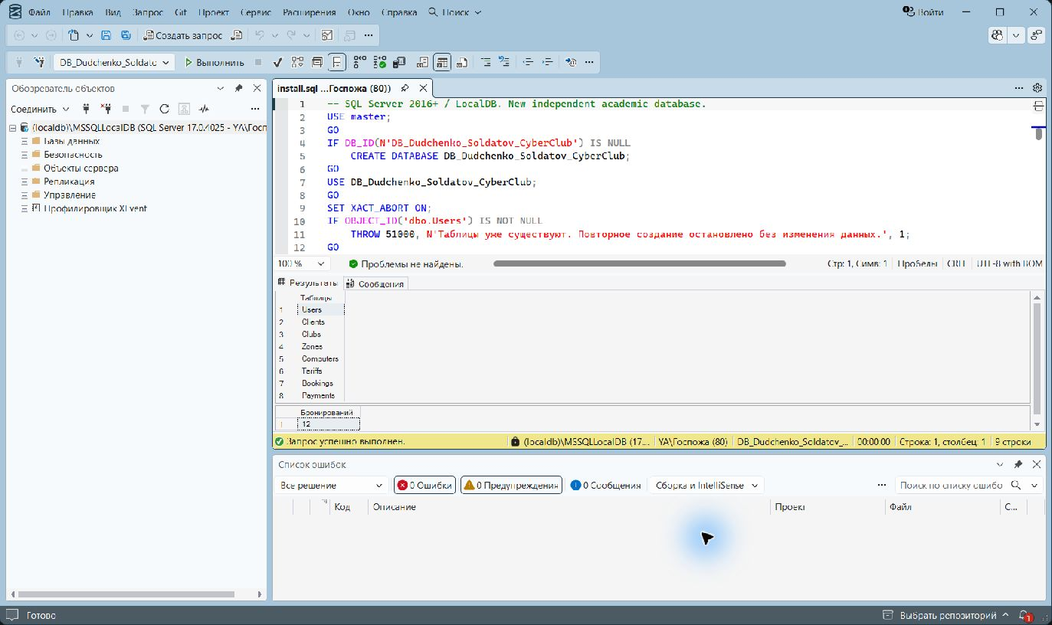
Рисунок 1 — Успешное создание базы и список восьми таблиц в SSMS
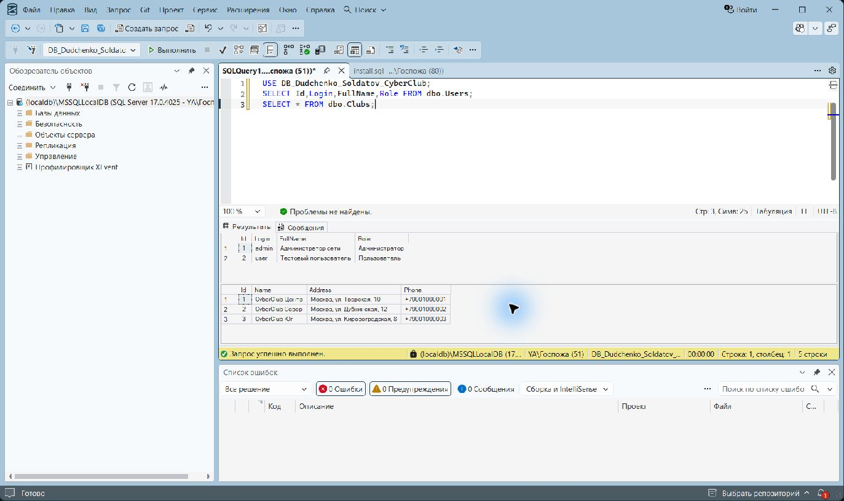
Рисунок 2 — Тестовые записи Users и Clubs в SSMS

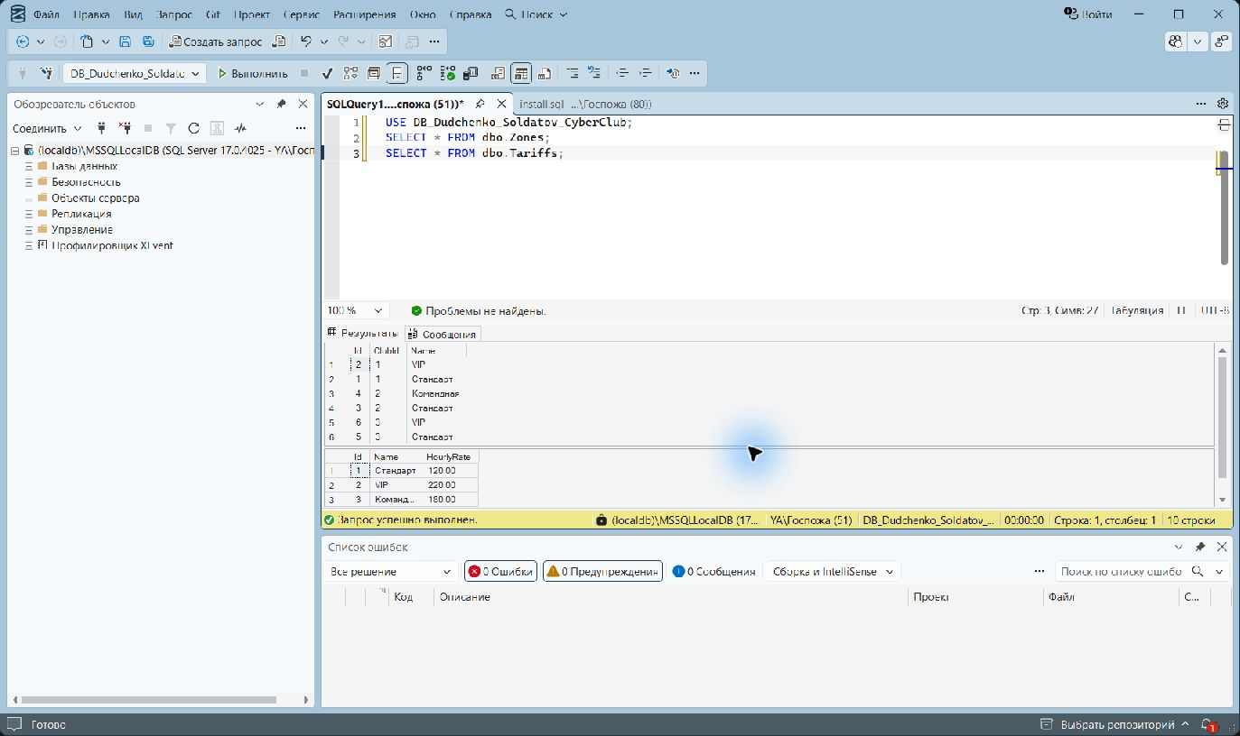
Рисунок 3 — Тестовые записи Zones и Tariffs в SSMS
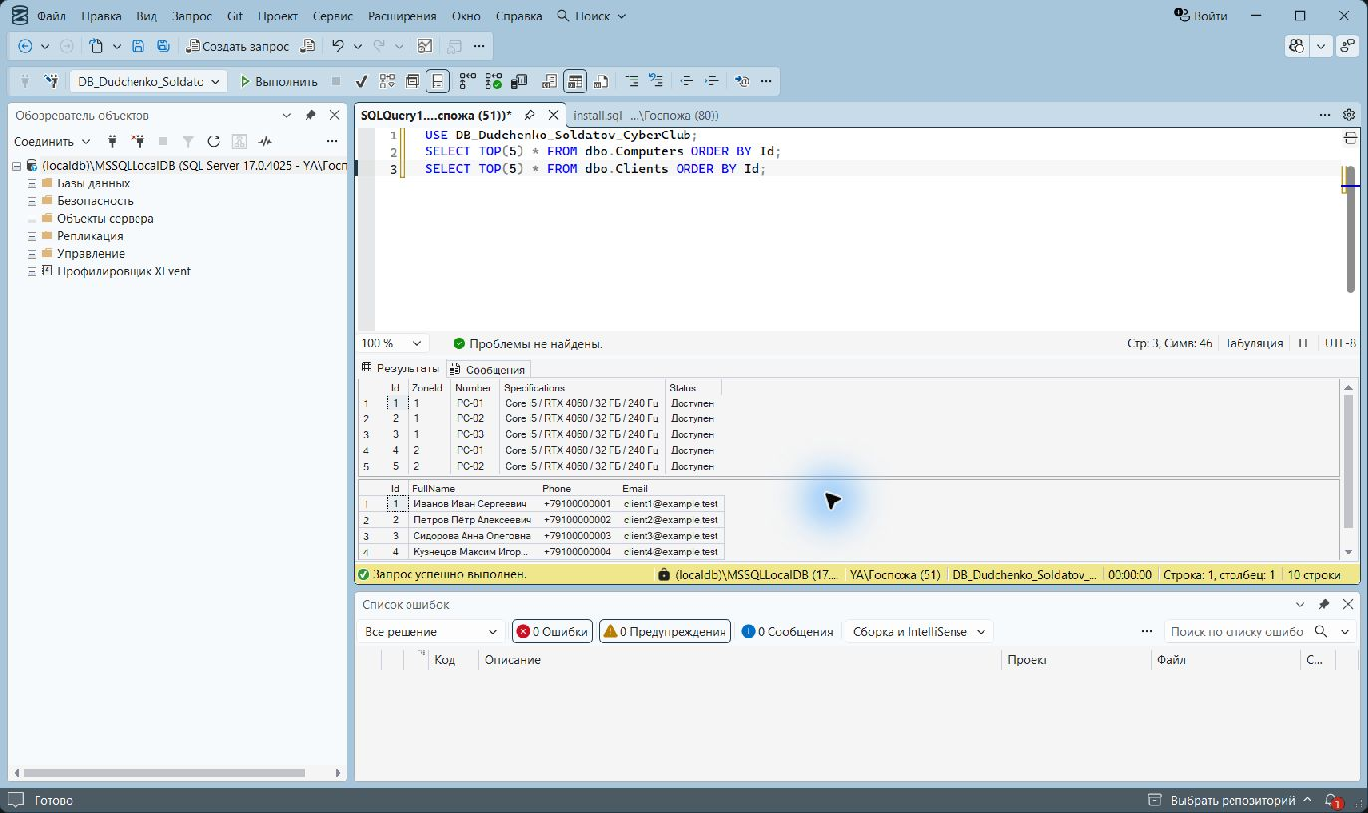
Рисунок 4 — Выборки Computers и Clients в SSMS

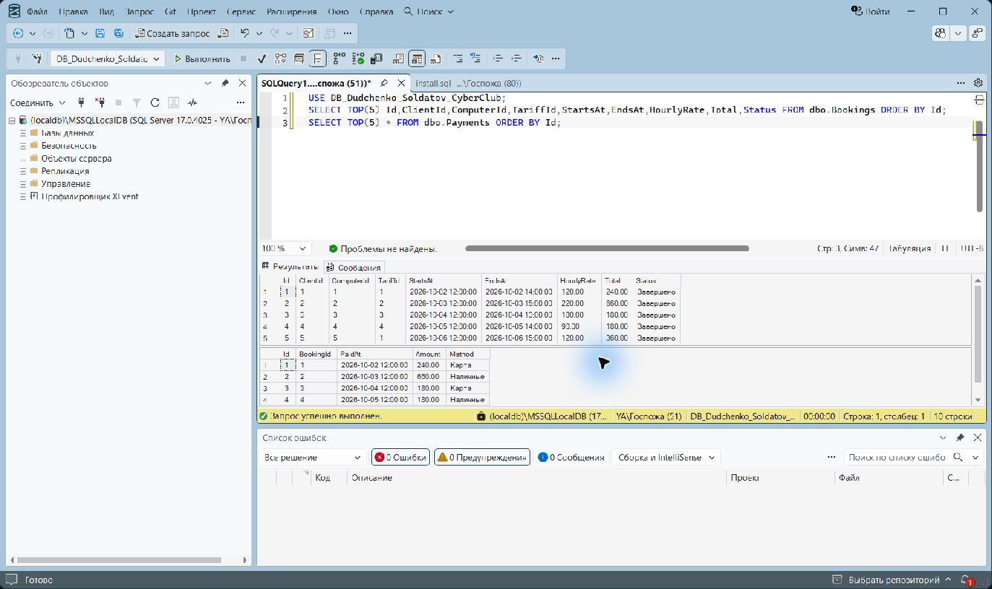
Рисунок 5 — Выборки Bookings и Payments в SSMS
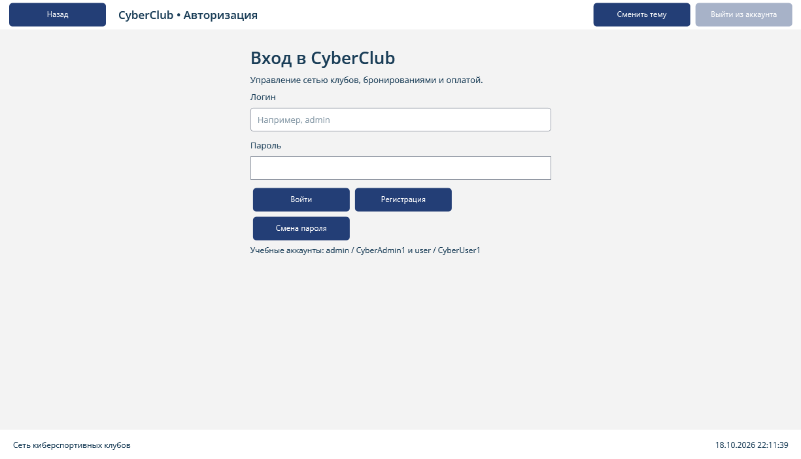
Рисунок 6 — Страница авторизации

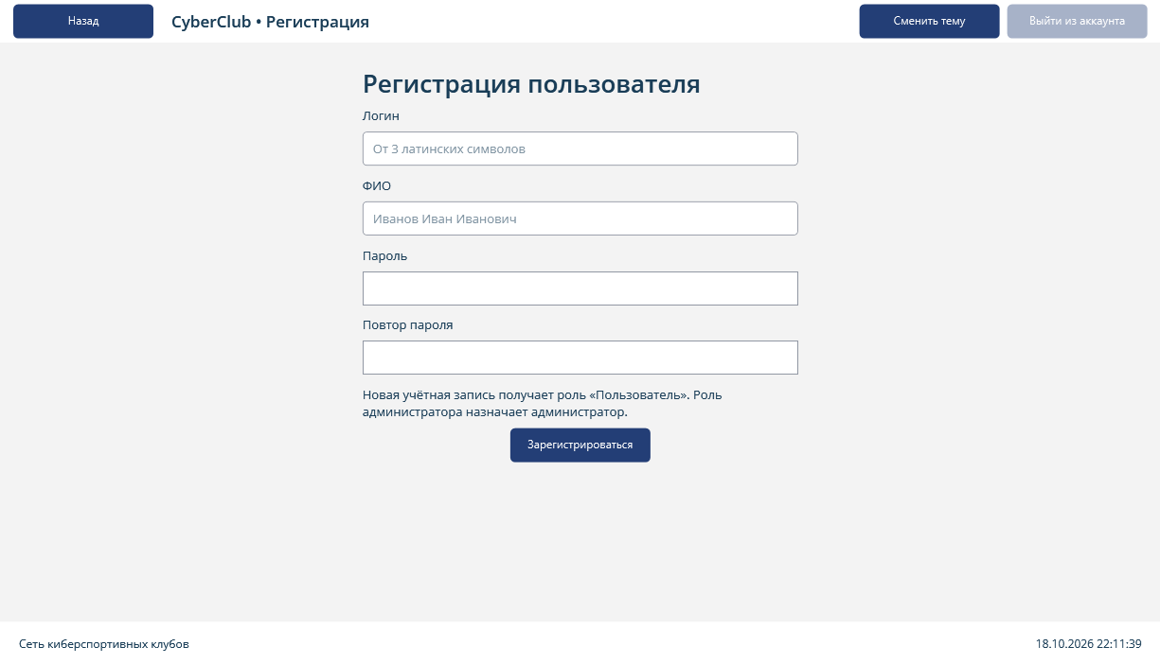
Рисунок 7 — Регистрация новой учётной записи
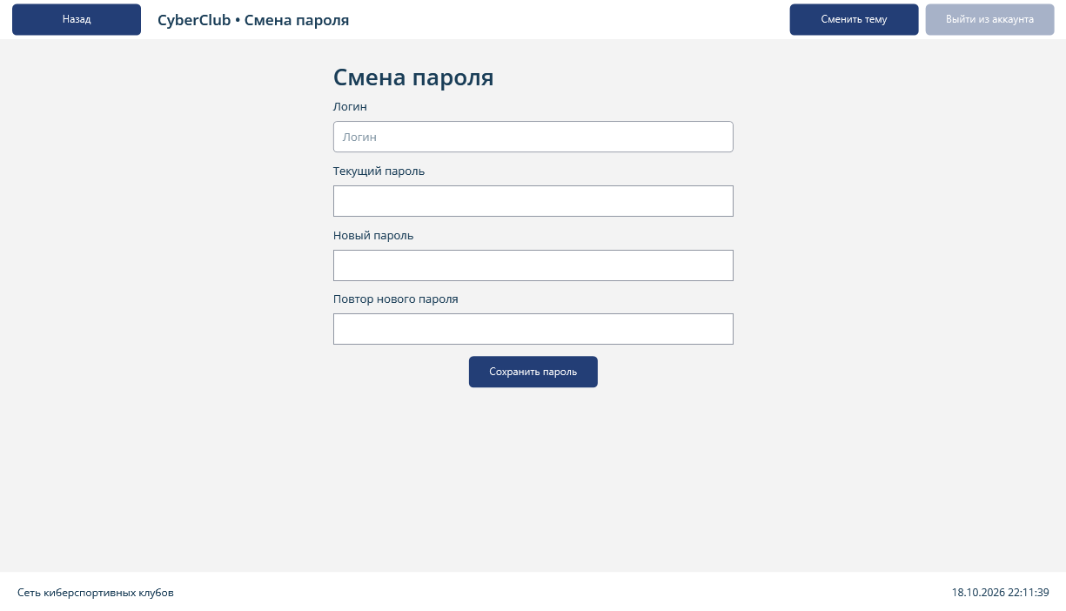
Рисунок 8 — Смена пароля

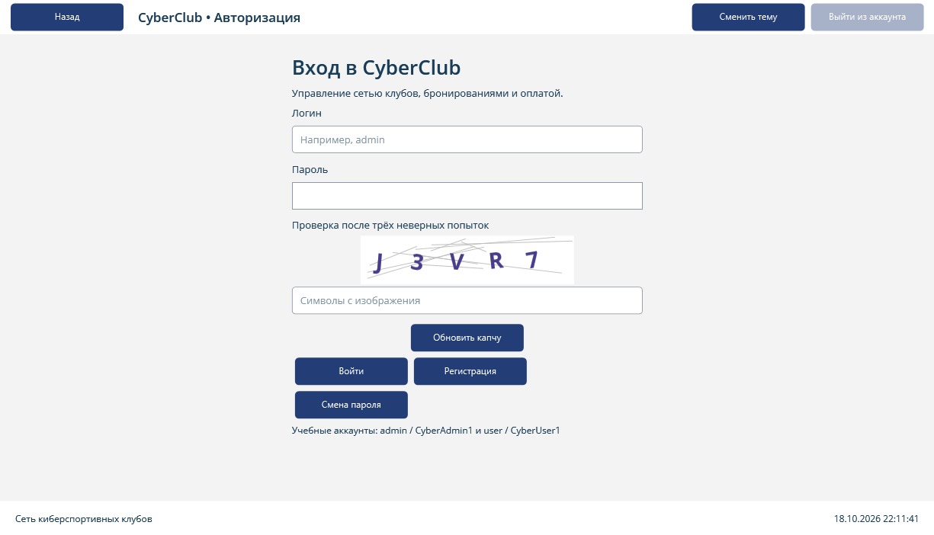
Рисунок 9 — Капча после трёх неверных попыток
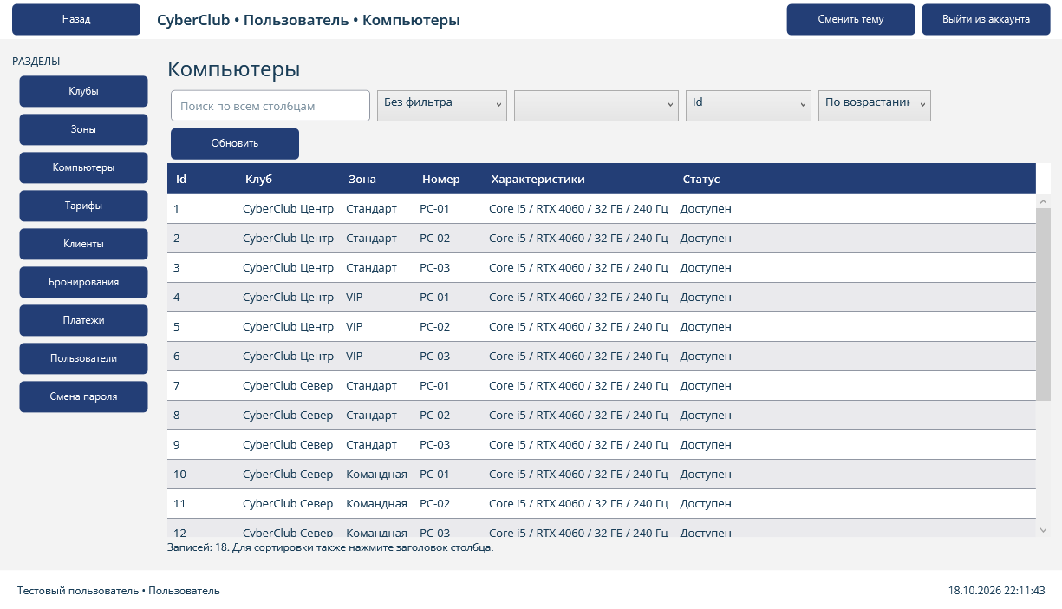
Рисунок 10 — Пользователь видит данные без кнопок изменения

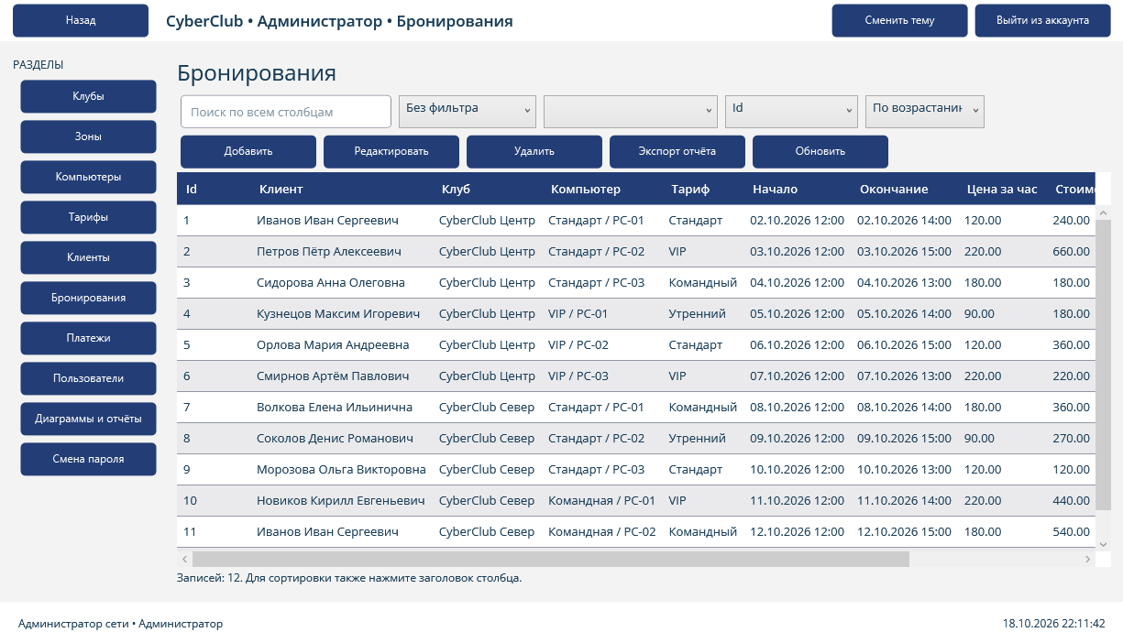
Рисунок 11 — Администратор управляет бронированиями
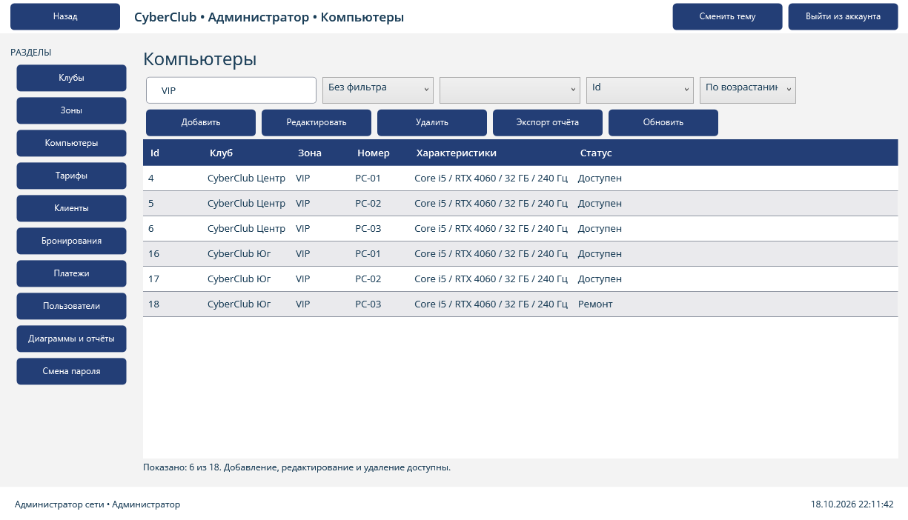
Рисунок 12 — Поиск компьютеров по значению VIP

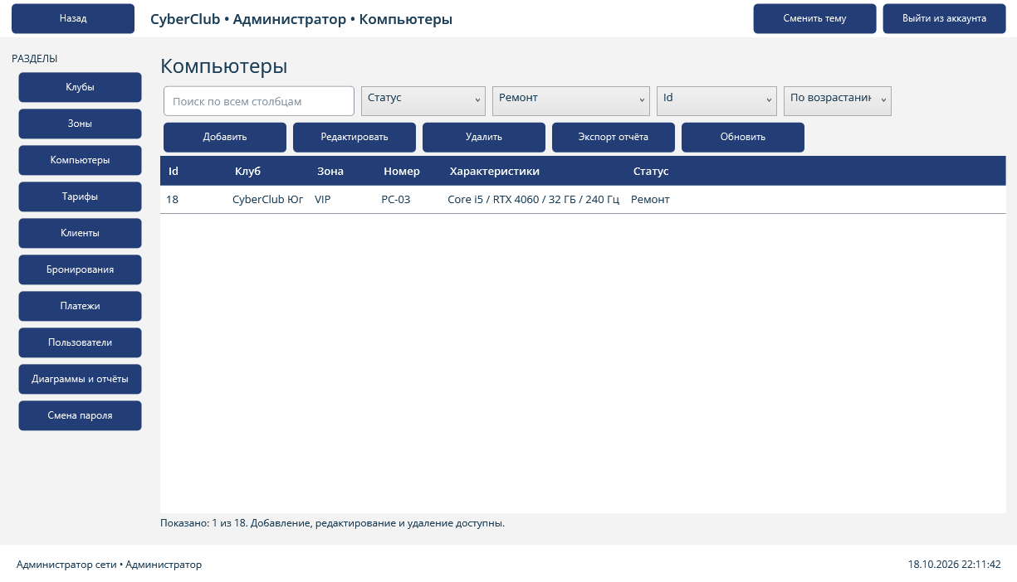
Рисунок 13 — Фильтрация компьютеров в ремонте
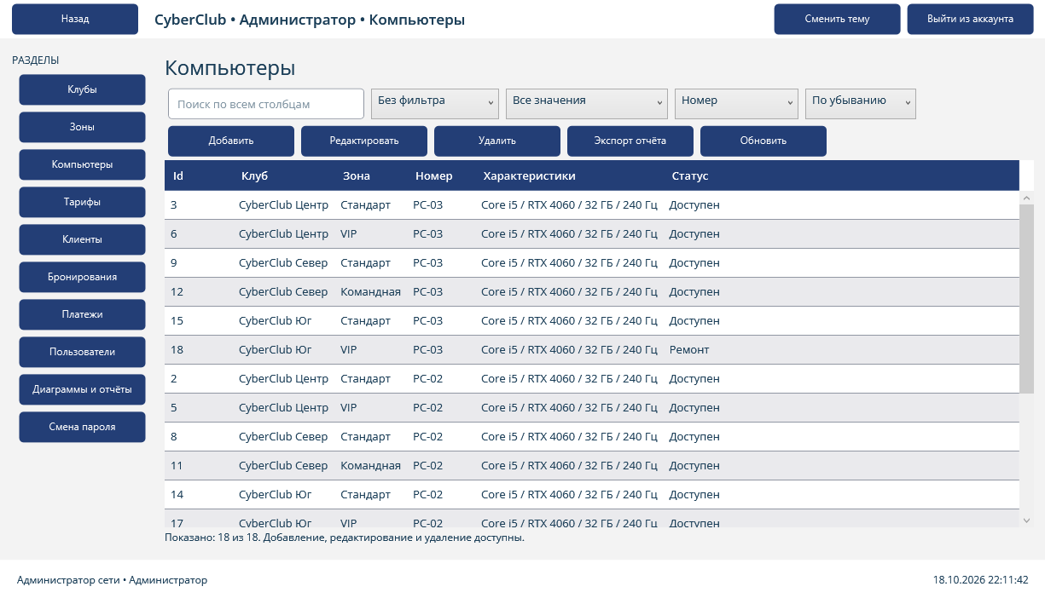
Рисунок 14 — Сортировка номеров по убыванию

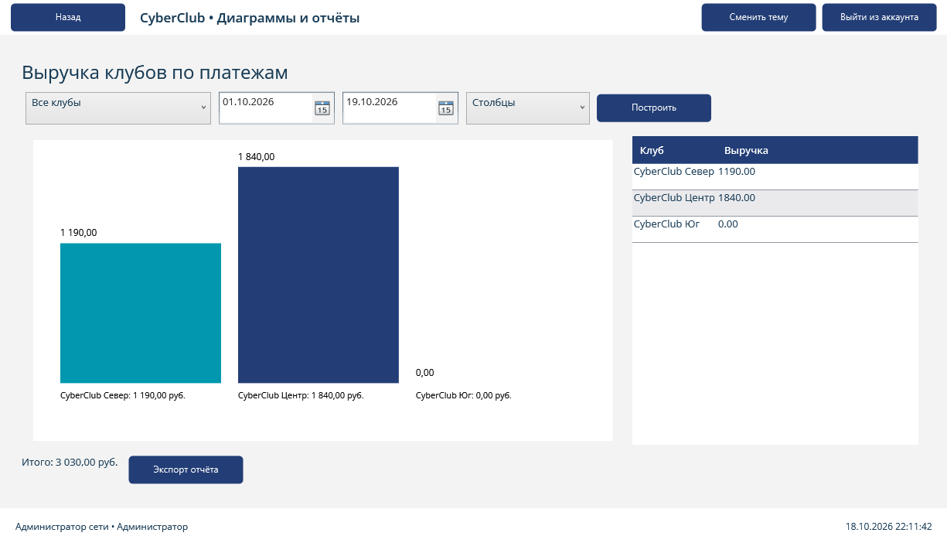
Рисунок 15 — Диаграмма фактической выручки
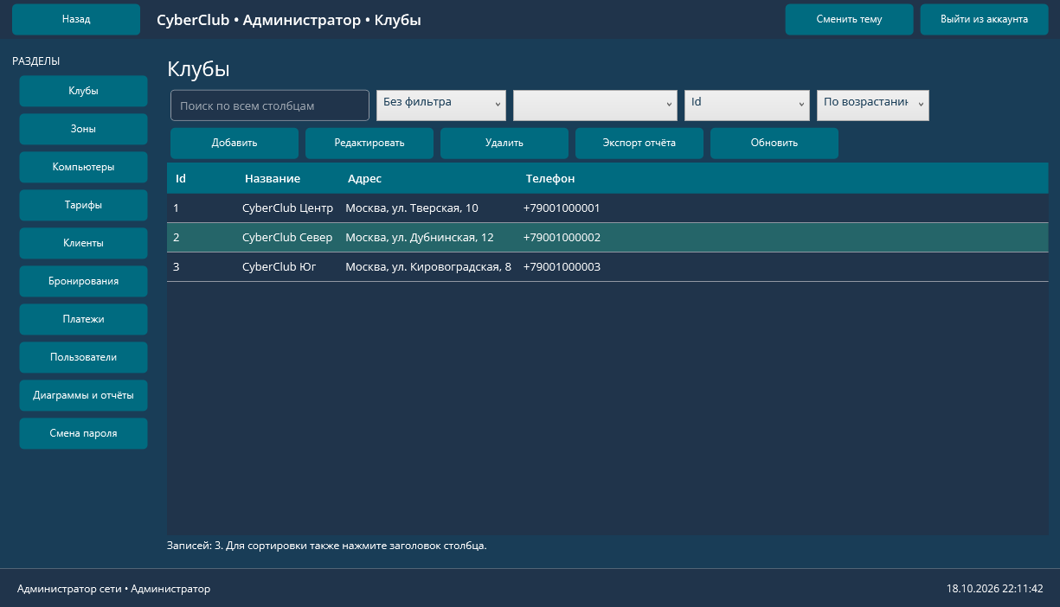
Рисунок 16 — Собственная тёмная тема

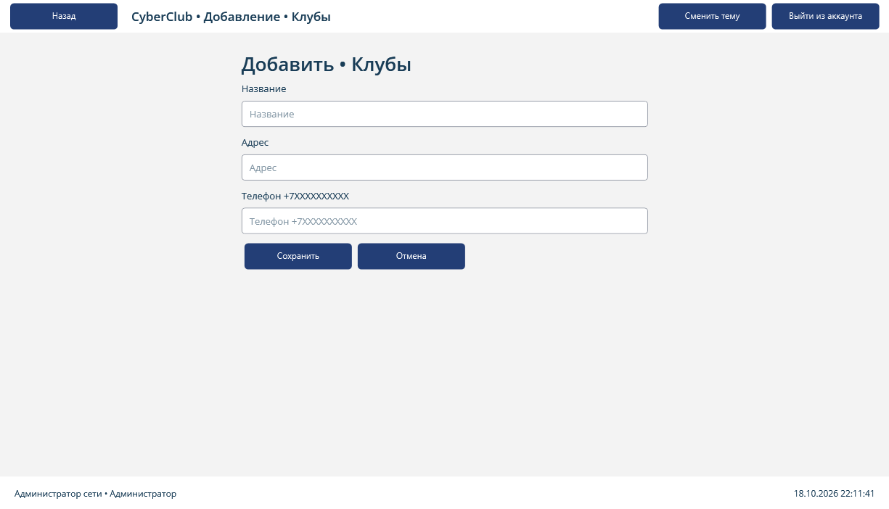
Рисунок 17 — Форма добавления Clubs
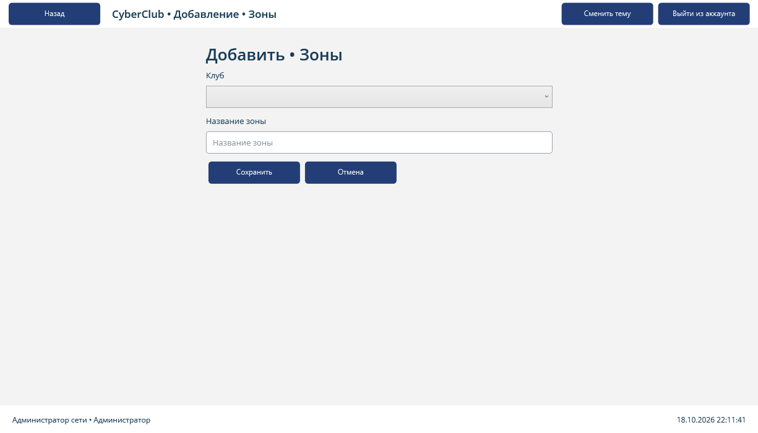
Рисунок 18 — Форма добавления Zones

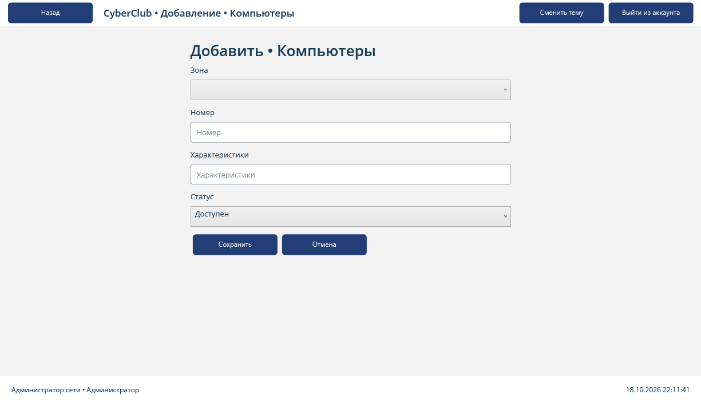
Рисунок 19 — Форма добавления Computers
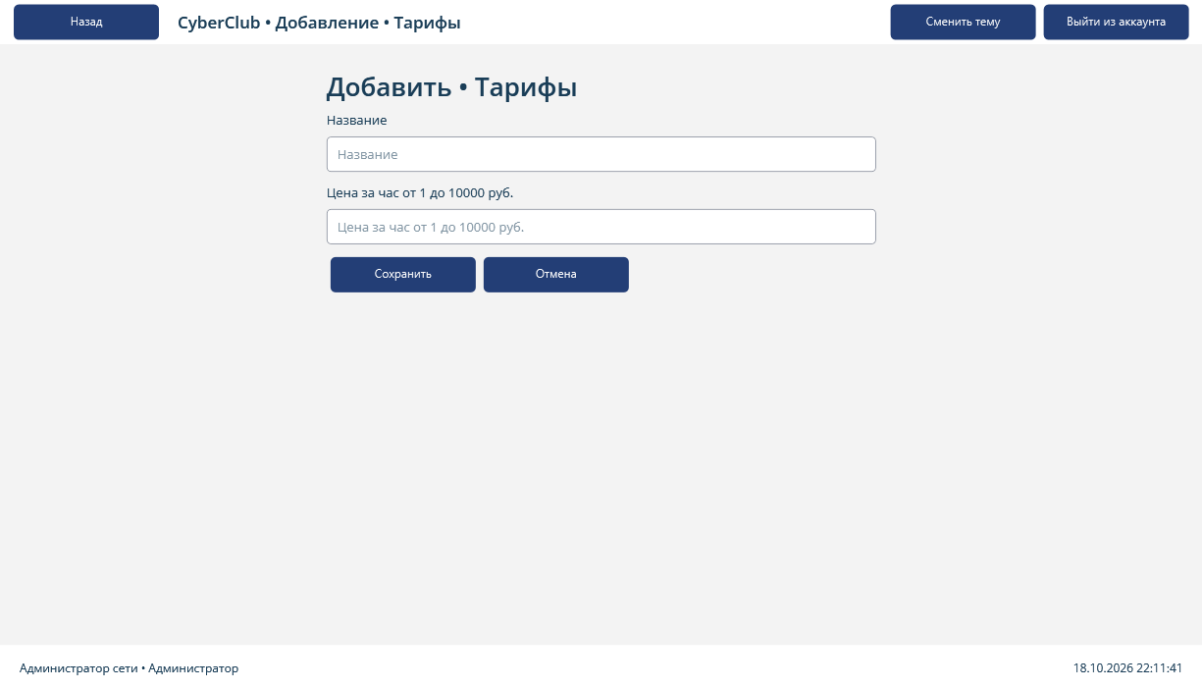
Рисунок 20 — Форма добавления Tariffs

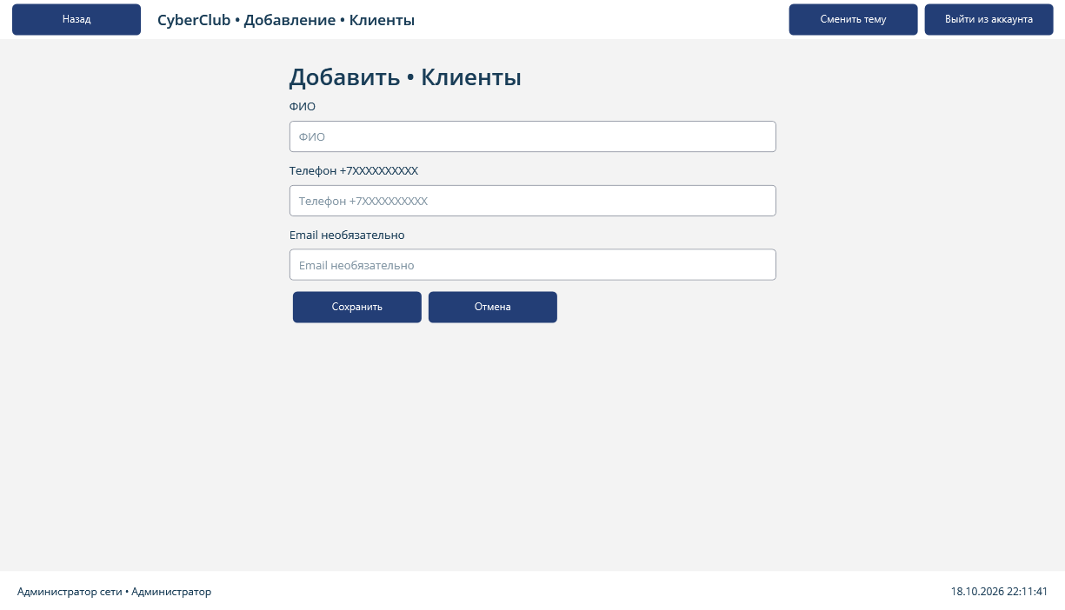
Рисунок 21 — Форма добавления Clients
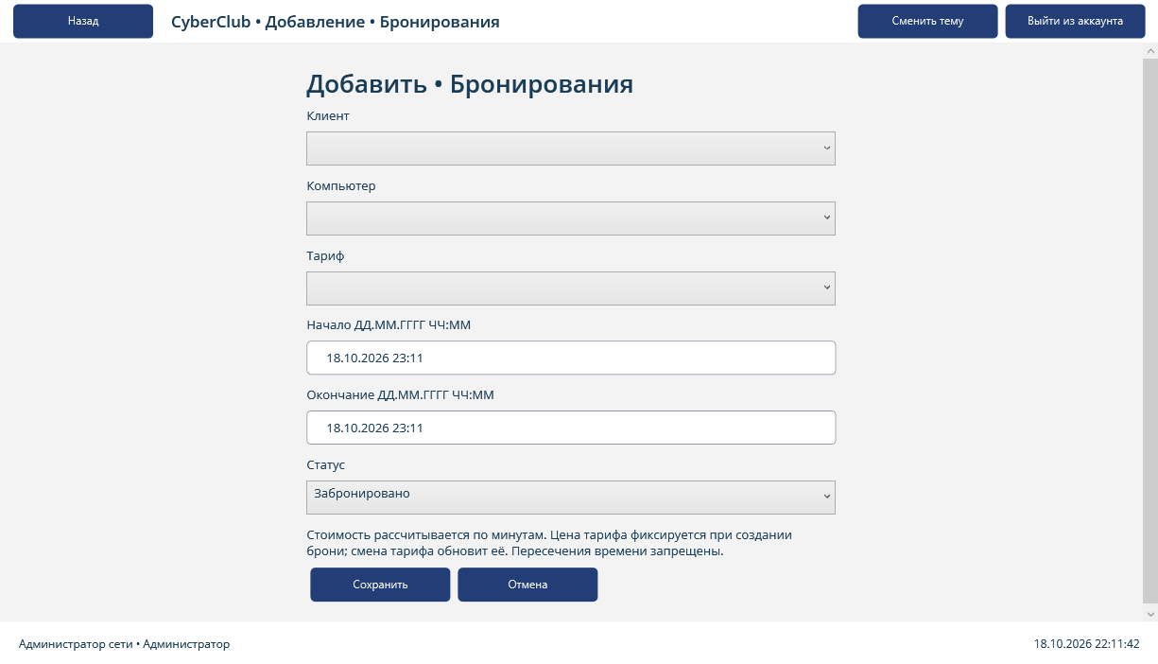
Рисунок 22 — Форма добавления Bookings

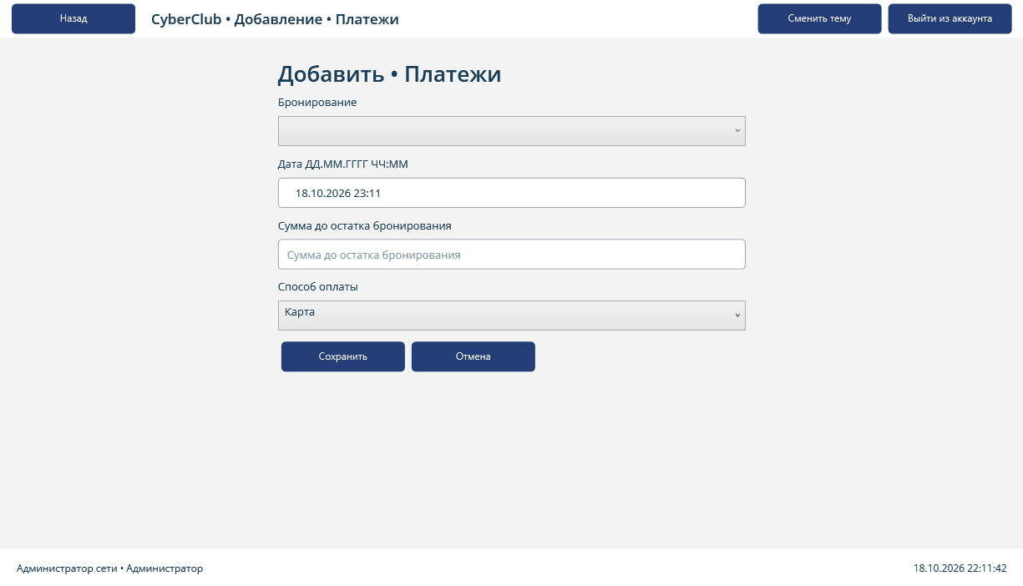
Рисунок 23 — Форма добавления Payments
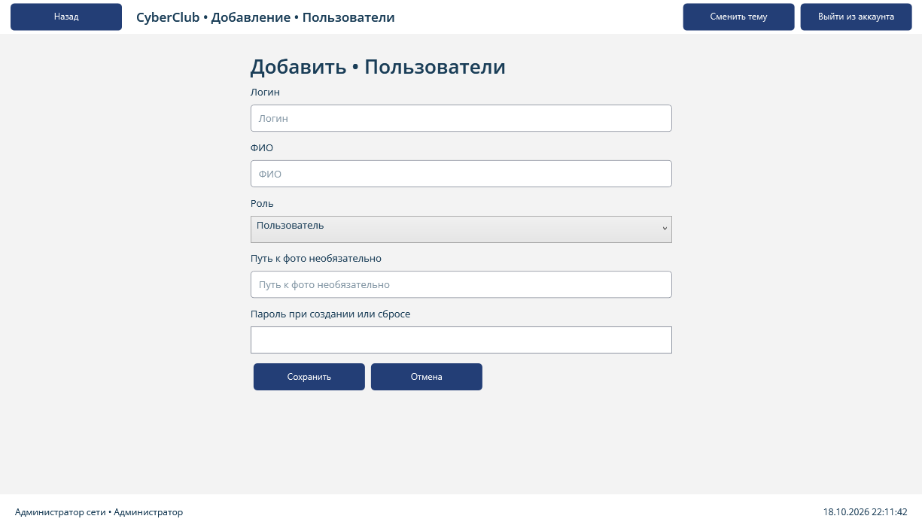
Рисунок 24 — Форма добавления Users

Сообщения и подтверждения
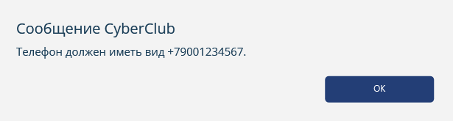
Рисунок 25 — Проверка формата телефона
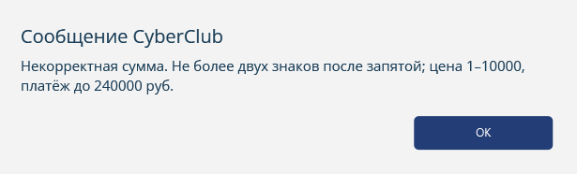
Рисунок 26 — Проверка диапазона суммы
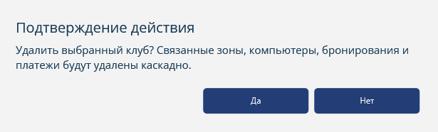
Рисунок 27 — Подтверждение каскадного удаления
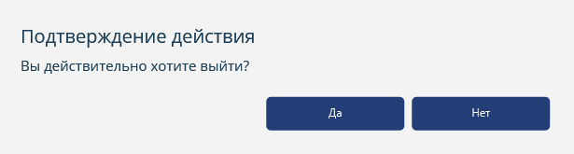
Рисунок 28 — Подтверждение выхода

Приложение Б Общие стили интерфейса
<?xml version="1.0" ?>
<ResourceDictionary xmlns="http://schemas.microsoft.com/winfx/2006/xaml/presentation" xmlns:x="http://schemas.microsoft.com/winfx/2006/xaml">
<Style TargetType="Window">
<Setter Property="Background" Value="{DynamicResource BackgroundBrush}"/>
<Setter Property="Foreground" Value="{DynamicResource TextBrush}"/>
<Setter Property="FontFamily" Value="./res/fonts/#Open Sans"/>
<Setter Property="FontSize" Value="13"/>
</Style>
<Style TargetType="Page">
<Setter Property="Background" Value="{DynamicResource BackgroundBrush}"/>
<Setter Property="Foreground" Value="{DynamicResource TextBrush}"/>
<Setter Property="FontFamily" Value="./res/fonts/#Open Sans"/>
<Setter Property="FontSize" Value="13"/>
</Style>
<Style TargetType="Button">
<Setter Property="Width" Value="148"/>
<Setter Property="Height" Value="36"/>
<Setter Property="Margin" Value="4"/>
<Setter Property="Padding" Value="8,4"/>
<Setter Property="FontFamily" Value="./res/fonts/#Open Sans"/>
<Setter Property="FontSize" Value="12"/>
<Setter Property="Background" Value="{DynamicResource PrimaryBrush}"/>
<Setter Property="Foreground" Value="White"/>
<Setter Property="Cursor" Value="Hand"/>
<Setter Property="Template">
<Setter.Value>
<ControlTemplate TargetType="Button">
<Border x:Name="Box" Background="{TemplateBinding Background}" CornerRadius="5" Padding="{TemplateBinding Padding}">
<ContentPresenter HorizontalAlignment="Center" VerticalAlignment="Center"/>
</Border>
<ControlTemplate.Triggers>
<Trigger Property="IsMouseOver" Value="True">
<Setter TargetName="Box" Property="Opacity" Value="0.83"/>
</Trigger>
<Trigger Property="IsEnabled" Value="False">
<Setter TargetName="Box" Property="Opacity" Value="0.4"/>
</Trigger>
<Trigger Property="IsKeyboardFocused" Value="True">
<Setter TargetName="Box" Property="BorderThickness" Value="2"/>
<Setter TargetName="Box" Property="BorderBrush" Value="{DynamicResource AccentBrush}"/>
</Trigger>
</ControlTemplate.Triggers>
</ControlTemplate>
</Setter.Value>
</Setter>
</Style>
<Style TargetType="TextBox">
<Setter Property="Height" Value="36"/>
<Setter Property="VerticalContentAlignment" Value="Center"/>
<Setter Property="Padding" Value="9,4"/>
<Setter Property="Margin" Value="0,3,0,9"/>
<Setter Property="Background" Value="{DynamicResource SurfaceBrush}"/>
<Setter Property="Foreground" Value="{DynamicResource TextBrush}"/>
<Setter Property="BorderBrush" Value="{DynamicResource BorderBrush}"/>
<Setter Property="Template">
<Setter.Value>
<ControlTemplate TargetType="TextBox">
<Border Background="{TemplateBinding Background}" BorderBrush="{TemplateBinding BorderBrush}" BorderThickness="1" CornerRadius="4">
<Grid>
<ScrollViewer x:Name="PART_ContentHost" Margin="{TemplateBinding Padding}"/>
<TextBlock x:Name="Hint" Text="{TemplateBinding Tag}" Opacity="0.55" Margin="10,0" VerticalAlignment="Center" IsHitTestVisible="False" Visibility="Collapsed"/>
</Grid>
</Border>
<ControlTemplate.Triggers>
<Trigger Property="Text" Value="">
<Setter TargetName="Hint" Property="Visibility" Value="Visible"/>
</Trigger>
</ControlTemplate.Triggers>
</ControlTemplate>
</Setter.Value>
</Setter>
</Style>
<Style TargetType="PasswordBox">
<Setter Property="Height" Value="36"/>
<Setter Property="Padding" Value="9,5"/>
<Setter Property="Margin" Value="0,3,0,9"/>
<Setter Property="Background" Value="{DynamicResource SurfaceBrush}"/>
<Setter Property="Foreground" Value="{DynamicResource TextBrush}"/>
<Setter Property="BorderBrush" Value="{DynamicResource BorderBrush}"/>
</Style>
<Style TargetType="ComboBox">
<Setter Property="MinHeight" Value="36"/>
<Setter Property="Margin" Value="0,3,0,9"/>
<Setter Property="Padding" Value="8,4"/>
<Setter Property="Foreground" Value="#193D57"/>
<Setter Property="Background" Value="White"/>
<Setter Property="MaxDropDownHeight" Value="300"/>
</Style>
<Style TargetType="DataGrid">
<Setter Property="IsReadOnly" Value="True"/>
<Setter Property="CanUserAddRows" Value="False"/>
<Setter Property="CanUserDeleteRows" Value="False"/>
<Setter Property="SelectionMode" Value="Single"/>
<Setter Property="HeadersVisibility" Value="Column"/>
<Setter Property="RowHeight" Value="34"/>
<Setter Property="ColumnHeaderHeight" Value="36"/>
<Setter Property="GridLinesVisibility" Value="Horizontal"/>
<Setter Property="HorizontalGridLinesBrush" Value="{DynamicResource BorderBrush}"/>
<Setter Property="Background" Value="{DynamicResource SurfaceBrush}"/>
<Setter Property="RowBackground" Value="{DynamicResource SurfaceBrush}"/>
<Setter Property="AlternatingRowBackground" Value="{DynamicResource RowBrush}"/>
<Setter Property="Foreground" Value="{DynamicResource TextBrush}"/>
<Setter Property="AutoGenerateColumns" Value="True"/>
<Setter Property="BorderThickness" Value="0"/>
<Setter Property="MinColumnWidth" Value="80"/>
</Style>
<Style TargetType="DataGridColumnHeader">
<Setter Property="Background" Value="{DynamicResource PrimaryBrush}"/>
<Setter Property="Foreground" Value="White"/>
<Setter Property="Padding" Value="10,5"/>
<Setter Property="FontWeight" Value="SemiBold"/>
</Style>
<Style TargetType="DataGridCell">
<Setter Property="Padding" Value="8,4"/>
<Setter Property="BorderThickness" Value="0"/>
<Style.Triggers>
<Trigger Property="IsSelected" Value="True">
<Setter Property="Background" Value="{DynamicResource PrimaryBrush}"/>
<Setter Property="Foreground" Value="White"/>
</Trigger>
</Style.Triggers>
</Style>
<Style x:Key="SectionTitle" TargetType="TextBlock">
<Setter Property="FontSize" Value="24"/>
<Setter Property="FontWeight" Value="SemiBold"/>
<Setter Property="Margin" Value="0,0,0,16"/>
</Style>
<Style TargetType="ToolTip">
<Setter Property="FontFamily" Value="./res/fonts/#Open Sans"/>
<Setter Property="FontSize" Value="12"/>
<Setter Property="MaxWidth" Value="360"/>
</Style>
</ResourceDictionary>

Приложение В Скрипт создания и заполнения БД
Скрипт предназначен для Microsoft SQL Server LocalDB. Он создаёт отдельную учебную базу, структуру, ограничения, триггеры и тестовые записи. Исходные исполняемые версии находятся в db/schema.sql, db/seed.sql и db/install.sql.
-- SQL Server 2016+ / LocalDB. New independent academic database.
USE master;
GO
IF DB_ID(N'DB_Dudchenko_Soldatov_CyberClub') IS NULL
CREATE DATABASE DB_Dudchenko_Soldatov_CyberClub;
GO
USE DB_Dudchenko_Soldatov_CyberClub;
GO
SET XACT_ABORT ON;
IF OBJECT_ID('dbo.Users') IS NOT NULL
THROW 51000, N'Таблицы уже существуют. Повторное создание остановлено без изменения данных.', 1;
GO
BEGIN TRANSACTION;
CREATE TABLE dbo.Users (
Id int IDENTITY PRIMARY KEY,
Login nvarchar(40) NOT NULL UNIQUE,
PasswordHash nvarchar(200) NOT NULL,
FullName nvarchar(100) NOT NULL,
Role nvarchar(20) NOT NULL CONSTRAINT CK_Users_Role CHECK (Role IN (N'Администратор',N'Пользователь')),
Photo nvarchar(260) NULL,
CONSTRAINT CK_Users_Name CHECK (LEN(FullName)>=3)
);
CREATE TABLE dbo.Clients (
Id int IDENTITY PRIMARY KEY,
FullName nvarchar(100) NOT NULL,
Phone nvarchar(12) NOT NULL UNIQUE,
Email nvarchar(100) NULL,
CONSTRAINT CK_Clients_Name CHECK(LEN(FullName)>=3),
CONSTRAINT CK_Clients_Phone CHECK(LEN(Phone)=12 AND LEFT(Phone,2)='+7' AND SUBSTRING(Phone,3,10) NOT LIKE '%[^0-9]%')
);
CREATE TABLE dbo.Clubs (
Id int IDENTITY PRIMARY KEY,
Name nvarchar(80) NOT NULL UNIQUE,
Address nvarchar(180) NOT NULL,
Phone nvarchar(12) NOT NULL,
CONSTRAINT CK_Clubs_Name CHECK(LEN(Name)>=2),
CONSTRAINT CK_Clubs_Phone CHECK(LEN(Phone)=12 AND LEFT(Phone,2)='+7' AND SUBSTRING(Phone,3,10) NOT LIKE '%[^0-9]%')
);
CREATE TABLE dbo.Zones (
Id int IDENTITY PRIMARY KEY,
ClubId int NOT NULL REFERENCES dbo.Clubs(Id) ON DELETE CASCADE,
Name nvarchar(60) NOT NULL,
CONSTRAINT UQ_Zones UNIQUE(ClubId,Name)
);
CREATE TABLE dbo.Computers (
Id int IDENTITY PRIMARY KEY,
ZoneId int NOT NULL REFERENCES dbo.Zones(Id) ON DELETE CASCADE,
Number nvarchar(20) NOT NULL,
Specifications nvarchar(200) NOT NULL,
Status nvarchar(20) NOT NULL CHECK(Status IN(N'Доступен',N'Ремонт')),
CONSTRAINT UQ_Computers UNIQUE(ZoneId,Number)
);
CREATE TABLE dbo.Tariffs (
Id int IDENTITY PRIMARY KEY,
Name nvarchar(60) NOT NULL UNIQUE,
HourlyRate decimal(10,2) NOT NULL CHECK(HourlyRate BETWEEN 1 AND 10000)
);
CREATE TABLE dbo.Bookings (
Id int IDENTITY PRIMARY KEY,
ClientId int NOT NULL REFERENCES dbo.Clients(Id) ON DELETE CASCADE,
ComputerId int NOT NULL REFERENCES dbo.Computers(Id) ON DELETE CASCADE,
TariffId int NOT NULL REFERENCES dbo.Tariffs(Id) ON DELETE CASCADE,
StartsAt datetime2(0) NOT NULL,
EndsAt datetime2(0) NOT NULL,
HourlyRate decimal(10,2) NOT NULL CHECK(HourlyRate BETWEEN 1 AND 10000),
Total AS CONVERT(decimal(12,2),ROUND(DATEDIFF(MINUTE,StartsAt,EndsAt)/60.0*HourlyRate,2)) PERSISTED,
Status nvarchar(20) NOT NULL CHECK(Status IN(N'Забронировано',N'Завершено',N'Отменено')),
CONSTRAINT CK_Bookings_Time CHECK(EndsAt>StartsAt AND DATEDIFF(MINUTE,StartsAt,EndsAt) BETWEEN 1 AND 1440 AND DATEPART(SECOND,StartsAt)=0 AND DATEPART(SECOND,EndsAt)=0)
);
CREATE INDEX IX_Bookings_ComputerTime ON dbo.Bookings(ComputerId,StartsAt,EndsAt) INCLUDE(Status);
CREATE INDEX IX_Bookings_Client ON dbo.Bookings(ClientId);
CREATE TABLE dbo.Payments (
Id int IDENTITY PRIMARY KEY,
BookingId int NOT NULL REFERENCES dbo.Bookings(Id) ON DELETE CASCADE,
PaidAt datetime2(0) NOT NULL,
Amount decimal(12,2) NOT NULL CHECK(Amount>0 AND Amount<=240000),
Method nvarchar(20) NOT NULL CHECK(Method IN(N'Карта',N'Наличные'))
);
CREATE INDEX IX_Payments_Booking ON dbo.Payments(BookingId);
COMMIT;
GO
CREATE TRIGGER dbo.TR_Bookings_Validate ON dbo.Bookings AFTER INSERT, UPDATE AS
BEGIN
SET NOCOUNT ON;
-- Serializable range locks protect against simultaneous overlapping inserts.
IF EXISTS(SELECT 1 FROM inserted i JOIN dbo.Bookings b WITH(UPDLOCK,HOLDLOCK)
ON b.ComputerId=i.ComputerId AND b.Id<>i.Id AND i.StartsAt<b.EndsAt AND b.StartsAt<i.EndsAt
WHERE b.Status<>N'Отменено' AND i.Status<>N'Отменено')
THROW 51001,N'Компьютер уже забронирован на это время.',1;
IF EXISTS(SELECT 1 FROM inserted i JOIN dbo.Computers c ON c.Id=i.ComputerId WHERE c.Status=N'Ремонт' AND i.Status=N'Забронировано')
THROW 51002,N'Нельзя бронировать компьютер в ремонте.',1;
IF EXISTS(SELECT 1 FROM inserted i WHERE (SELECT ISNULL(SUM(Amount),0) FROM dbo.Payments p WHERE p.BookingId=i.Id)>i.Total
OR (i.Status=N'Отменено' AND EXISTS(SELECT 1 FROM dbo.Payments p WHERE p.BookingId=i.Id)))
THROW 51003,N'Бронирование оплачено: нельзя отменить его или уменьшить сумму ниже оплаты.',1;
END;
GO
CREATE TRIGGER dbo.TR_Payments_Validate ON dbo.Payments AFTER INSERT, UPDATE AS
BEGIN
SET NOCOUNT ON;
IF EXISTS(SELECT 1 FROM dbo.Bookings b WITH(UPDLOCK,HOLDLOCK)
WHERE b.Id IN(SELECT BookingId FROM inserted) AND
(b.Status=N'Отменено' OR (SELECT SUM(p.Amount) FROM dbo.Payments p WHERE p.BookingId=b.Id)>b.Total))
THROW 51004,N'Платёж превышает остаток либо бронирование отменено.',1;
END;
GO
CREATE TRIGGER dbo.TR_Users_LastAdmin ON dbo.Users AFTER DELETE, UPDATE AS
BEGIN
IF NOT EXISTS(SELECT 1 FROM dbo.Users WHERE Role=N'Администратор')
THROW 51005,N'Необходимо оставить хотя бы одного администратора.',1;
END;
GO

USE DB_Dudchenko_Soldatov_CyberClub;
GO
SET XACT_ABORT ON;
BEGIN TRANSACTION;
INSERT dbo.Users(Login,PasswordHash,FullName,Role) VALUES(N'admin',N'120000$Dg5Op9SBnh29i9SSVh52Hg==$awcUtcQwubiqkdN36RGawJujNFFvIcUnY+w9G/cq43E=',N'Администратор сети',N'Администратор');
INSERT dbo.Users(Login,PasswordHash,FullName,Role) VALUES(N'user',N'120000$ws3ttONu0S5mTWoR5QZ8FQ==$76nmlkzWVYwDLYfzdsrL/DO7hoY0YFjCgOWBQwpwMGQ=',N'Тестовый пользователь',N'Пользователь');
INSERT dbo.Clubs(Name,Address,Phone) VALUES
(N'CyberClub Центр',N'Москва, ул. Тверская, 10',N'+79001000001'),
(N'CyberClub Север',N'Москва, ул. Дубнинская, 12',N'+79001000002'),
(N'CyberClub Юг',N'Москва, ул. Кировоградская, 8',N'+79001000003');
INSERT dbo.Zones(ClubId,Name) VALUES(1,N'Стандарт'),(1,N'VIP'),(2,N'Стандарт'),(2,N'Командная'),(3,N'Стандарт'),(3,N'VIP');
INSERT dbo.Tariffs(Name,HourlyRate) VALUES(N'Стандарт',120),(N'VIP',220),(N'Командный',180),(N'Утренний',90);
INSERT dbo.Computers(ZoneId,Number,Specifications,Status) VALUES(1,N'PC-01',N'Core i5 / RTX 4060 / 32 ГБ / 240 Гц',N'Доступен');
INSERT dbo.Computers(ZoneId,Number,Specifications,Status) VALUES(1,N'PC-02',N'Core i5 / RTX 4060 / 32 ГБ / 240 Гц',N'Доступен');
INSERT dbo.Computers(ZoneId,Number,Specifications,Status) VALUES(1,N'PC-03',N'Core i5 / RTX 4060 / 32 ГБ / 240 Гц',N'Доступен');
INSERT dbo.Computers(ZoneId,Number,Specifications,Status) VALUES(2,N'PC-01',N'Core i5 / RTX 4060 / 32 ГБ / 240 Гц',N'Доступен');
INSERT dbo.Computers(ZoneId,Number,Specifications,Status) VALUES(2,N'PC-02',N'Core i5 / RTX 4060 / 32 ГБ / 240 Гц',N'Доступен');
INSERT dbo.Computers(ZoneId,Number,Specifications,Status) VALUES(2,N'PC-03',N'Core i5 / RTX 4060 / 32 ГБ / 240 Гц',N'Доступен');
INSERT dbo.Computers(ZoneId,Number,Specifications,Status) VALUES(3,N'PC-01',N'Core i5 / RTX 4060 / 32 ГБ / 240 Гц',N'Доступен');
INSERT dbo.Computers(ZoneId,Number,Specifications,Status) VALUES(3,N'PC-02',N'Core i5 / RTX 4060 / 32 ГБ / 240 Гц',N'Доступен');
INSERT dbo.Computers(ZoneId,Number,Specifications,Status) VALUES(3,N'PC-03',N'Core i5 / RTX 4060 / 32 ГБ / 240 Гц',N'Доступен');
INSERT dbo.Computers(ZoneId,Number,Specifications,Status) VALUES(4,N'PC-01',N'Core i5 / RTX 4060 / 32 ГБ / 240 Гц',N'Доступен');
INSERT dbo.Computers(ZoneId,Number,Specifications,Status) VALUES(4,N'PC-02',N'Core i5 / RTX 4060 / 32 ГБ / 240 Гц',N'Доступен');
INSERT dbo.Computers(ZoneId,Number,Specifications,Status) VALUES(4,N'PC-03',N'Core i5 / RTX 4060 / 32 ГБ / 240 Гц',N'Доступен');
INSERT dbo.Computers(ZoneId,Number,Specifications,Status) VALUES(5,N'PC-01',N'Core i5 / RTX 4060 / 32 ГБ / 240 Гц',N'Доступен');
INSERT dbo.Computers(ZoneId,Number,Specifications,Status) VALUES(5,N'PC-02',N'Core i5 / RTX 4060 / 32 ГБ / 240 Гц',N'Доступен');
INSERT dbo.Computers(ZoneId,Number,Specifications,Status) VALUES(5,N'PC-03',N'Core i5 / RTX 4060 / 32 ГБ / 240 Гц',N'Доступен');
INSERT dbo.Computers(ZoneId,Number,Specifications,Status) VALUES(6,N'PC-01',N'Core i5 / RTX 4060 / 32 ГБ / 240 Гц',N'Доступен');
INSERT dbo.Computers(ZoneId,Number,Specifications,Status) VALUES(6,N'PC-02',N'Core i5 / RTX 4060 / 32 ГБ / 240 Гц',N'Доступен');
INSERT dbo.Computers(ZoneId,Number,Specifications,Status) VALUES(6,N'PC-03',N'Core i5 / RTX 4060 / 32 ГБ / 240 Гц',N'Ремонт');
INSERT dbo.Clients(FullName,Phone,Email) VALUES(N'Иванов Иван Сергеевич',N'+79100000001',N'client1@example.test');
INSERT dbo.Clients(FullName,Phone,Email) VALUES(N'Петров Пётр Алексеевич',N'+79100000002',N'client2@example.test');
INSERT dbo.Clients(FullName,Phone,Email) VALUES(N'Сидорова Анна Олеговна',N'+79100000003',N'client3@example.test');
INSERT dbo.Clients(FullName,Phone,Email) VALUES(N'Кузнецов Максим Игоревич',N'+79100000004',N'client4@example.test');
INSERT dbo.Clients(FullName,Phone,Email) VALUES(N'Орлова Мария Андреевна',N'+79100000005',N'client5@example.test');
INSERT dbo.Clients(FullName,Phone,Email) VALUES(N'Смирнов Артём Павлович',N'+79100000006',N'client6@example.test');
INSERT dbo.Clients(FullName,Phone,Email) VALUES(N'Волкова Елена Ильинична',N'+79100000007',N'client7@example.test');
INSERT dbo.Clients(FullName,Phone,Email) VALUES(N'Соколов Денис Романович',N'+79100000008',N'client8@example.test');
INSERT dbo.Clients(FullName,Phone,Email) VALUES(N'Морозова Ольга Викторовна',N'+79100000009',N'client9@example.test');
INSERT dbo.Clients(FullName,Phone,Email) VALUES(N'Новиков Кирилл Евгеньевич',N'+79100000010',N'client10@example.test');
INSERT dbo.Bookings(ClientId,ComputerId,TariffId,StartsAt,EndsAt,HourlyRate,Status) VALUES(1,1,1,'20261002 12:00:00','20261002 14:00:00',120,N'Завершено');
INSERT dbo.Payments(BookingId,PaidAt,Amount,Method) VALUES(1,'20261002 12:00:00',240,N'Карта');
INSERT dbo.Bookings(ClientId,ComputerId,TariffId,StartsAt,EndsAt,HourlyRate,Status) VALUES(2,2,2,'20261003 12:00:00','20261003 15:00:00',220,N'Завершено');
INSERT dbo.Payments(BookingId,PaidAt,Amount,Method) VALUES(2,'20261003 12:00:00',660,N'Наличные');
INSERT dbo.Bookings(ClientId,ComputerId,TariffId,StartsAt,EndsAt,HourlyRate,Status) VALUES(3,3,3,'20261004 12:00:00','20261004 13:00:00',180,N'Завершено');
INSERT dbo.Payments(BookingId,PaidAt,Amount,Method) VALUES(3,'20261004 12:00:00',180,N'Карта');
INSERT dbo.Bookings(ClientId,ComputerId,TariffId,StartsAt,EndsAt,HourlyRate,Status) VALUES(4,4,4,'20261005 12:00:00','20261005 14:00:00',90,N'Завершено');
INSERT dbo.Payments(BookingId,PaidAt,Amount,Method) VALUES(4,'20261005 12:00:00',180,N'Наличные');
INSERT dbo.Bookings(ClientId,ComputerId,TariffId,StartsAt,EndsAt,HourlyRate,Status) VALUES(5,5,1,'20261006 12:00:00','20261006 15:00:00',120,N'Завершено');
INSERT dbo.Payments(BookingId,PaidAt,Amount,Method) VALUES(5,'20261006 12:00:00',360,N'Карта');
INSERT dbo.Bookings(ClientId,ComputerId,TariffId,StartsAt,EndsAt,HourlyRate,Status) VALUES(6,6,2,'20261007 12:00:00','20261007 13:00:00',220,N'Завершено');
INSERT dbo.Payments(BookingId,PaidAt,Amount,Method) VALUES(6,'20261007 12:00:00',220,N'Наличные');
INSERT dbo.Bookings(ClientId,ComputerId,TariffId,StartsAt,EndsAt,HourlyRate,Status) VALUES(7,7,3,'20261008 12:00:00','20261008 14:00:00',180,N'Завершено');
INSERT dbo.Payments(BookingId,PaidAt,Amount,Method) VALUES(7,'20261008 12:00:00',360,N'Карта');
INSERT dbo.Bookings(ClientId,ComputerId,TariffId,StartsAt,EndsAt,HourlyRate,Status) VALUES(8,8,4,'20261009 12:00:00','20261009 15:00:00',90,N'Завершено');
INSERT dbo.Payments(BookingId,PaidAt,Amount,Method) VALUES(8,'20261009 12:00:00',270,N'Наличные');
INSERT dbo.Bookings(ClientId,ComputerId,TariffId,StartsAt,EndsAt,HourlyRate,Status) VALUES(9,9,1,'20261010 12:00:00','20261010 13:00:00',120,N'Завершено');
INSERT dbo.Payments(BookingId,PaidAt,Amount,Method) VALUES(9,'20261010 12:00:00',120,N'Карта');
INSERT dbo.Bookings(ClientId,ComputerId,TariffId,StartsAt,EndsAt,HourlyRate,Status) VALUES(10,10,2,'20261011 12:00:00','20261011 14:00:00',220,N'Забронировано');
INSERT dbo.Payments(BookingId,PaidAt,Amount,Method) VALUES(10,'20261011 12:00:00',440,N'Наличные');
INSERT dbo.Bookings(ClientId,ComputerId,TariffId,StartsAt,EndsAt,HourlyRate,Status) VALUES(1,11,3,'20261012 12:00:00','20261012 15:00:00',180,N'Забронировано');
INSERT dbo.Bookings(ClientId,ComputerId,TariffId,StartsAt,EndsAt,HourlyRate,Status) VALUES(2,12,4,'20261013 12:00:00','20261013 13:00:00',90,N'Забронировано');
COMMIT;
GO

SELECT name AS [Таблицы] FROM sys.tables WHERE is_ms_shipped=0;
SELECT COUNT(*) AS [Бронирований] FROM dbo.Bookings;

